|  |
| --- |
| C:\Users\XD\AppData\Local\Temp\1584194696(1).png |
| 电磁场与电磁波实验 |
| 实验二 电磁感应及自由空间电磁场分布研究实验 |
| **学 院： 电子工程学院**  **班 级： 2302061**  **姓 名： 李达航**  **学 号： 23009101011**  **理论课教师： 李龙**  **实验课教师： 徐 茵**  **同 做 者： 无**  **实验日期： 2025 年 4 月 28 日** |
| |  | | --- | | **成绩：** | |
|  |

|  |
| --- |
| **请务必填写清楚姓名、学号、班级及理论课任课老师。** |

实验二 电磁感应及自由空间电磁场分布研究实验

1. **实验目的：**
   1. 观察并验证电磁感应现象，并测量感应电流。
   2. 测量自由空间场强分布，了解其分布特性。
   3. 了解影响实验精度的因素。
2. **实验装置**

电磁场电磁波与天线综合实验系统：系统如图1所示。

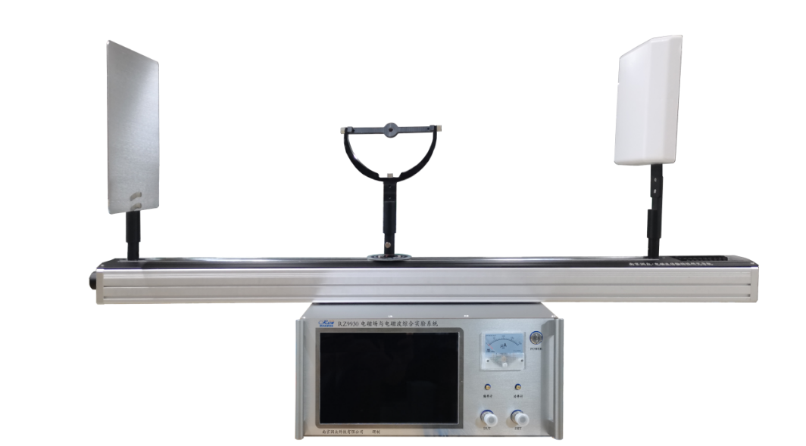

图1 电磁场电磁波与天线综合实验系统

系统由主机和数控天线滑轨组成。主机内嵌信号源、频率计、功率计、微安表以及矢网模块。数控天线滑轨一端安装多极化发射天线，另一端可安装反射板，中间滑块安装接收天线。

1. **实验原理：**

根据麦克斯韦方程组，电流和时变电场能激发磁场，时变磁场能产生电场。时变电场和时变磁场互相激发，时变电磁场可以脱离场源独立存在，在空间形成电磁波。电磁波是由电磁信号源向空间辐射产生的,辐射的能量越大，产生的电磁场电磁波强度越强。电磁波在空间传播时，如果遇到导体，会使导体产生感应电流，感应电流的频率跟激起它的电磁波的频率相同。因此利用放在电磁波传播空间中的导体，就可以接收到电磁波了。



本实验将电磁信号感应器（半波偶极子天线与小灯泡）置于电磁场中，感应器中小灯泡会点亮，电磁场强度越强灯泡越亮。使感应器中灯泡发光的电流即为感应电流，感应电流越大，灯泡越亮，用灯泡被点亮可以证明电磁场电磁波的存在，验证麦克斯韦理论，而灯泡的亮度直观的反应了感应电流的大小。也可以将电磁信号感应器接收到的电磁波信号送入微安表检测感应电流大小。

自由空间是指无源的各向同性的、电导率为零、相对介电常数和相对磁导率均恒为1的均匀介质所在空间。电磁波在理想的自由空间传播时，会出现折射、绕射、反射、吸收和散射等现象。也就是说，电磁波在空间传输是有损耗的。

假设发射天线的功率为*P*t，把这个功率均匀地、无方向地辐射出去，则在离发射天线距离为*r*的地方，其平均功率密度*S*0为：

 (2)

如果发射天线增益为*G*t，则根据增益的定义可知，同一距离最大方向上的功率密度为：

 (3)

即发射天线最大辐射方向指向相距为*r*的接收天线时，发射天线在接收天线处产生的功率密度。

设接收天线增益为*G*r，其最大接收方向指向发射天线，则它能接收到的最大接收功率为：

 (4)

公式(4)称为弗里斯（Friis）传输方程。在工程实践中，通常采用分贝来表示，即：

 (5)

其中*P*(dBm)是相对于1 mW的功率分贝数：



从公式(5)可以看出，电磁波在空间中传播距离每增加一倍，功率衰减6 dB。

1. **实验内容：**

**Part A 观察电磁感应现象并测量感应电流**

* 1. 取下反射板，接收天线选择半波偶极子天线并垂直安装到接收天线支架上，将小灯泡连接到接收天线，检查SMA线缆是否连接多极化天线的“垂直功放(PA)”与机箱右面板“功放输出”端口，如图2所示。



图2 用小灯泡观察电磁感应现象

* 1. 点击主界面“信号源”，进入测量状态，显示电磁场电磁波频率表盘和功率表盘，点击“窄带功放信号源”标签，切换为窄带功放信号源，点击“窄带功放信号源”下方的“ON/OFF”开关，切换至“ON”以打开窄带功放信号源，调节窄带功放信号源频率为1950 MHz，调节窄带功放功率条至+23.25 dBm。
  2. 返回主界面，点击“传输特性”，进入传输特性测量状态，点击“重置位置”，等待模块复位。等待接收天线和反射板到位后，旋转接收天线到0°。
  3. 等待接收天线到位后，确保此时接收天线接收方向正对发射天线、极化方向与发射天线相同，在“传输特性”界面移动接收天线慢慢靠近发射天线，直到小灯刚刚发光，记录接收天线位置，至此可以直观地验证电磁场的存在（若收发天线的距离已很近，比如25cm以内，小灯泡仍不太亮，可检查电缆接头是否连接牢固、收发天线在辐射方向、极化方向及高度是否一致；并可微调电磁波频率，使小灯泡最亮）。
  4. 返回主界面，点击“信号源”，点击“窄带功放信号源”下方的“ON/OFF”开关，切换至“OFF”以关闭窄带功放信号源。
  5. 按照图3连接实验装置，将感应灯泡取下，并检查SMA线缆是否连接多极化天线的“垂直极化(V)”与机箱右面板“移相输出”端口，用半波偶极子天线作为接收天线，安放到接收天线支架上，接收天线的输出SMA端口连接至支架内伸出的滑环输入口，导轨右侧滑环输出口连接至机箱右面板“检波输入”端口。



图3 测量感应电流

* 1. 点击“窄带移相信号源”标签，切换为窄带移相信号源，点击“窄带移相信号源”下方的“ON/OFF”开关，切换至“ON”以打开窄带移相信号源。调节窄带移相信号源频率为1950MHz，设置“微安表实际值为读数*1”。
  2. 返回主界面，点击“传输特性”，进入传输特性测量状态，点击“重置位置”，等待模块复位。等待接收天线和反射板到位后，旋转接收天线到0°。
  3. 等待接收天线到位后，在“传输特性”界面移动接收天线至Part A记录的感应灯泡刚刚发光时的接收天线位置处。等待接收天线到位后，返回主界面，点击“信号源”，记录测量结果于表2中，注意应将读取值进行加权处理得到实际电流值I1（如*1）（如微安表指针偏转过小或满偏，可以调整微安表档位使指针指向中间区域）。
  4. 计算感应灯泡刚被点亮时的感应电流：在“信号源”界面测量窄带移相信号源功率P1=检波功率（dBm）、功放信号源功率P2=+23.25dBm，根据电流与功率的关系、可知同一种天线在相同位置处接收两种信号的感应电流关系应该为：

 (6)

根据公式（6）计算出灯泡刚被点亮时的感应电流I2。

**Part B 观察并测量自由空间中的场强分布**

1. 按图4连接实验装置，取下反射板，用多极化天线作为发射天线，并使用SMA线缆将多极化天线的“垂直极化(V)”与机箱右面板“移相输出”端口连接，用二单元矩形阵列天线作为接收天线，安放到接收天线支架上，接收天线的输出SMA端口连接至支架内伸出的滑环输入口，导轨右侧滑环输出口连接至机箱右面板“检波输入”端口。



图4 自由空间场强分布实验装置连接图

1. 点击主界面“信号源”，进入测量状态，显示电磁场电磁波频率表盘和功率表盘，点击“窄带移相信号源”标签，切换为窄带移相信号源，点击“窄带移相信号源”下方的“ON/OFF”开关，切换至“ON”以打开窄带移相信号源；调节窄带移相信号源频率为1950 MHz。
2. 返回主界面，点击“传输特性”，进入传输特性测量状态，点击“重置位置”，等待模块复位；等待接收天线和反射板到位后，旋转接收天线到0°。
3. 等待接收天线到位后，确保此时接收天线接收方向正对发射天线、极化方向与发射天线相同，在“传输特性”界面以5 cm为步进移动接收天线慢慢靠近发射天线，记录不同位置“当前信号强度”读数于表3中。
4. 在“传输特性”界面点击“扫描R”，软件自动扫描和绘制场强分布曲线，观察场强分布曲线，并拍照，将实验曲线界面拍照贴在实验数据中。

**注意：**

1. **测试应选择开阔空间并尽量避免人员走动，以减小环境人体反射对测试的影响；**
2. **可将每组设备频率错开1MHz以上避免相互干扰。**
3. **实验数据：**

**Part A 观察电磁感应现象**

1. 观察电磁感应现象

表1 电磁感应现象实验数据记录

|  |  |
| --- | --- |
| 测试频率（MHz） | 感应灯泡刚刚发光时的接收天线位置(cm) |
| 1950.0 | 61.7 |

1. 测量感应电流

表2 测量感应电流实验数据记录

测试频率： 1950.0 MHz

|  |  |
| --- | --- |
| 移相信号源功率P1（dBm） | 感应电流I1（uA） |
| -36.9 | 65 |
| 功放信号源功率P2（dBm） | 灯泡刚被点亮时的感应电流I2（uA） |
| 23.25 | 66132.2588 |

**Part B 观察并测量自由空间中的场强分布**

1. 记录不同位置的信号功率。

表3 自由空间场强分布实验结果

测试频率： 1950.0 MHz

|  |  |  |  |
| --- | --- | --- | --- |
| 接收天线位置（cm） | 功率读数（dBm） | 接收天线位置（cm） | 功率读数（dBm） |
| 70 | -39.5 | 40 | -31.91 |
| 65 | -36.26 | 35 | -30.90 |
| 60 | -36.99 | 30 | -30.47 |
| 55 | -34.63 | 25 | -30.81 |
| 50 | -33.43 | 20 | -29.10 |
| 45 | -32.46 | NULL | NULL |

1. 观察并拍照记录场强分布扫描曲线图。

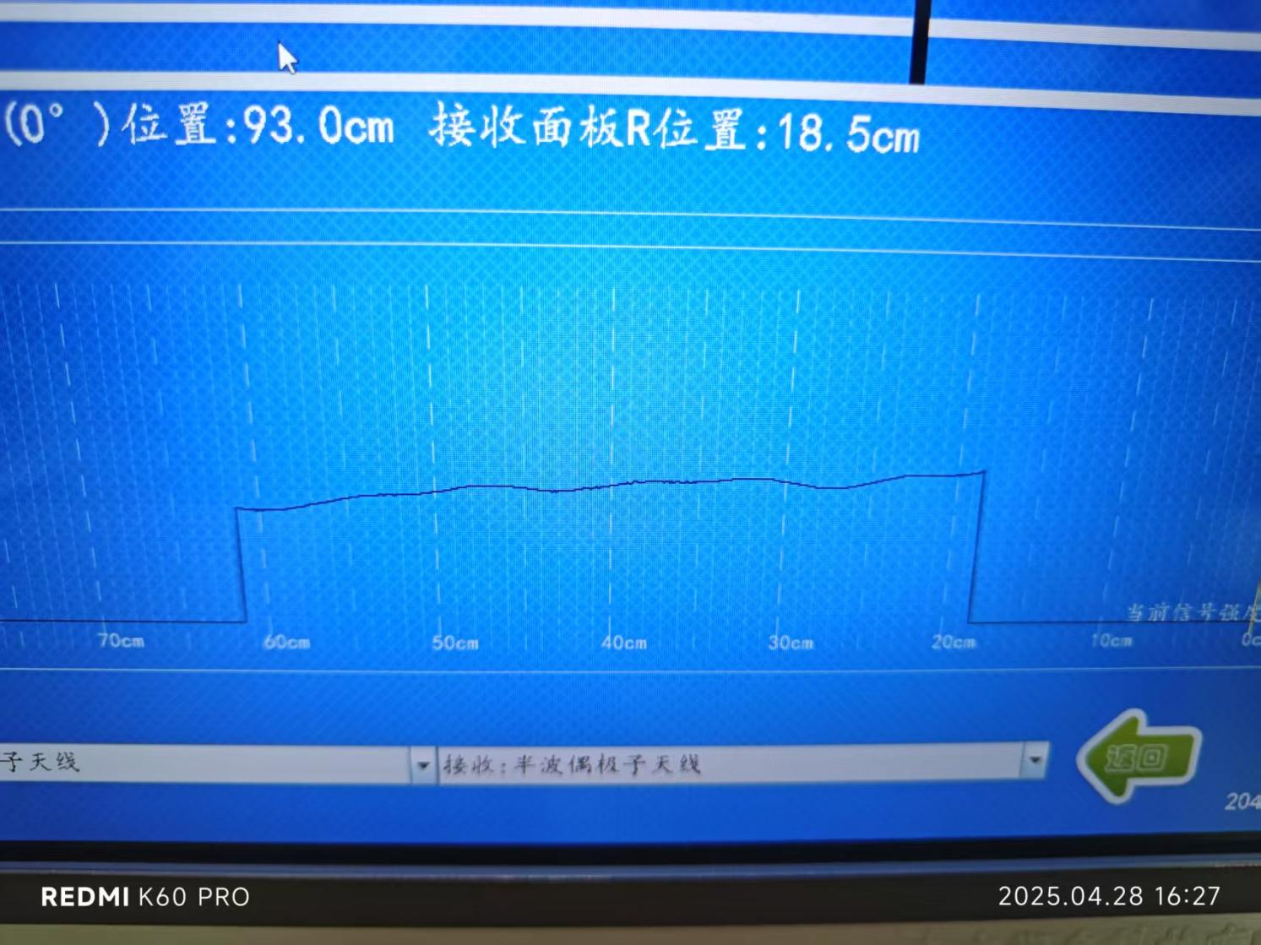

1. **数据处理：**
   1. 在表3中选择如表4所示3组距离值，计算当距离增大一倍时，电磁波功率衰减为多少？

表4 计算距离增大一倍时的功率衰减

|  |  |  |  |  |  |
| --- | --- | --- | --- | --- | --- |
|  | 距离  *r*（cm） | 功率P1（dBm） | 距离增大一倍  2*r*（cm） | 功率P2（dBm） | 功率衰减  |P2-P1|（dB） |
| 1 | 20 | -29.10 | 40 | -31.91 | 2.81 |
| 2 | 25 | -30.81 | 50 | -33.43 | 2.62 |
| 3 | 30 | -30.47 | 60 | -36.99 | 6.52 |
| 距离增大一倍，功率平均衰减： | | | | | 3.98 |

* 1. 以表3中接收天线距离发射天线20cm的功率读数为基准值，根据弗里斯传输方程，软件仿真计算并绘制理想情况下电磁波在自由空间中的传输功率曲线，接收天线距离发射天线20cm~70cm，纵轴为功率（dBm），横轴为距离（cm），并与实验扫描得到的数据曲线进行观察对比。

解： （传输功率曲线使用Python绘制，代码附在文末）

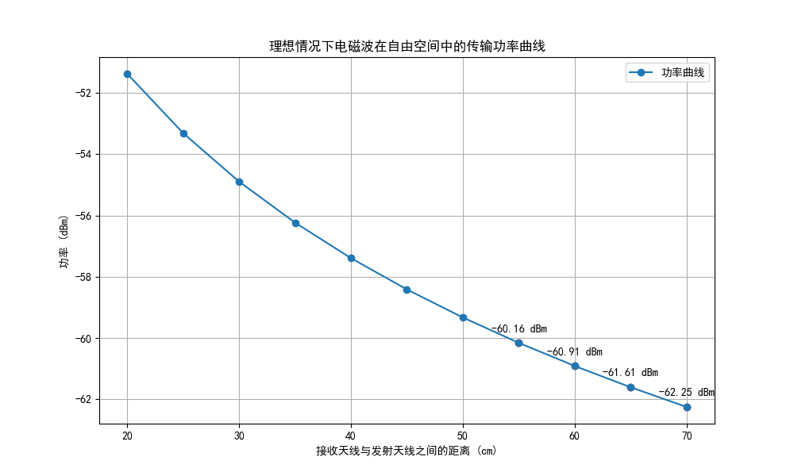

1. **思考题：**
   1. 在观察电磁感应现象时，接收天线从最远端逐渐向发射天线移动时，小灯泡亮度如何变化？请对观察到的现象进行分析。

现象：小灯泡从熄灭到不稳定闪烁，再到稳定发光，同时亮度逐渐增大

分析：

1. 小灯泡熄灭状态:

接收天线距离发射天线最远。根据电磁波在自由空间中的传播规律（弗里斯传输方程或简单的球面波扩散），电磁场的强度（功率密度）与距离的平方成反比（E ∝ 1/r, S ∝ 1/r²）；这意味着距离越远，到达接收天线的电磁波能量就越弱；接收天线电路感应出的电流非常小，不足以驱动灯泡发光。

1. 小灯泡不稳定闪烁状态：

接收天线感应到的电动势和电流增大，达到了可以驱动小灯泡程度，但可能仍然比较微弱或不稳定；同时周围环境存在不太稳定的电磁干扰，有可能会导致灯泡内电流不稳定而使得灯泡不规律亮起。

1. 小灯泡稳定发光，亮度逐渐增大：

接收天线进一步靠近发射天线，距离继续减小，接收到的电磁场强度 (E) 和功率密度 (S) 进一步显著增加；接收天线感应到的功率已经足够大，并且环境因素、距离变化等因素对其影响相对减小（在自由空间理想模型下，功率是稳定增加的），使得驱动灯泡的电流变得稳定；对于LED，驱动电流越大（在安全范围内），发光强度通常也越大。

* 1. 观察自由空间场强分布时，实验数据是否与理想情况仿真曲线相符合？如不符合，请分析影响实验数据有哪些因素。

解：

由仿真出的曲线可知，实验所测得的数据与代码仿真结果不太一致（但是曲线走向大致相同）

影响因素：

1. 实验时周围电磁环境的干扰所导致
2. 实验时周围同学使用的发射天线信号干扰到本人使用的接收天线周围的电磁环境
3. 仪器测量结果本身具有误差
   1. 请根据弗里斯传输方程，简单推导说明为什么当距离增加一倍，功率衰减6dB。

解：

弗里斯传输方程是用来描述在自由空间中，两个天线之间的信号传输损耗的公式。其基本形式为：

$$P_{r}=P_{t}+G_{t}+G_{r}−20\log_{10}{(}d)−20\log_{10}{(}f)+147.55$$

在自由空间中，电磁波的功率密度（单位面积上的功率）会随着距离的增加而衰减。这个衰减遵循平方反比定律：功率密度与距离的平方成反比。

即：功率密度 ∝ 1 / 距离²

当距离增加一倍时（例如从 d 变为 2d）：

新的功率密度 ∝ 1 / (2d)² = 1 / (4d²)

原始功率密度 ∝ 1 / d²

比较两者：(新的功率密度) / (原始功率密度) = (1 / 4d²) / (1 / d²) = 1/4

转化成（dB）为：

log₁₀(1/4) = log₁₀(1) - log₁₀(4) = 0 - log₁₀(4) ≈ -0.6

因此，功率衰减（dB）≈ 10 * (-0.6) = -6 dB

* 1. 如果想要克服环境因素的影响，使实验数据尽量接近理想情况，你认为可以采取什么方法？

解：

1. 采用高增益、方向性好的发射天线进行实验
2. 在专用的电磁场实验室进行实验，墙壁安装大量吸波材料
3. 确保发射和接收天线的极化匹配和阻抗匹配
4. 采用自动化设备来进行实验，将生命体隔离隔离在电磁实验环境之外
5. 使用环境噪声监测设备，并在数据分析时扣除环境噪声的影响
6. 进行多次重复测量，取平均值以减少随机误差的影响
   1. 除了本次实验方法，你认为还可以如何设计实验来观察验证电磁感应现象，请简述实验原理与方法。
7. 使用小型八木天线用于接收，天线连接rtl-sdr，PC端使用sdrsharp或者gqrx在窄带接收模式下来观察频谱图，检测不同位置的信号强度，同时可以用类似于sdr#中的IF-Average等插件来对接收到的电磁信号进行数字滤波、积分平均等操作，得到较为具体的读数
8. 将小灯泡换成毫伏电压表，读出感应电压大小
9. 可采用类似于赫兹在1887年证实电磁波存在的方式：在离振荡偶极子一定距离的地方，安放共振偶极子，同时不断提高振荡偶极子的发射功率，在共振偶极子的两个小铜球的隙缝中，观察是否有电火花产生

**附录：**

请在此处附上仿真程序代码及其他需要附录的文字说明或图，可附页。

以表3中接收天线距离发射天线20cm的功率读数为基准值，根据弗里斯传输方程，软件仿真计算并绘制理想情况下电磁波在自由空间中的传输功率曲线所使用代码如下（Python）：

1. **import** numpy as np
2. **import** matplotlib.pyplot as plt
4. plt.rcParams['font.sans-serif'] = ['SimHei']
5. plt.rcParams['axes.unicode_minus'] = False  # 解决负号显示问题
7. # 定义参数
8. Pt = -29.10  # 发射功率（dBm），以20cm处的功率为基准
9. Gt = 1  # 发射天线增益（假设为单位增益，dBi）
10. Gr = 1  # 接收天线增益（假设为单位增益，dBi）
11. f = 1950e6  # 频率（Hz）
13. # 计算波长（米）
14. lambda_ = 3e8 / f
16. # 自由空间传播常数
17. k = 4 * np.pi / lambda_
19. # 创建距离数组（米）
20. distances = np.arange(0.2, 0.71, 0.05)  # 从20cm到70cm，步进5cm
22. # 初始化功率数组
23. powers = []
25. # 使用弗里斯传输方程计算功率
26. **for** distance **in** distances:
27. Pr = Pt + Gt + Gr - 20 * np.log10(distance) - 20 * np.log10(f) + 147.55
28. powers.append(Pr)
30. # 特定的距离点（米）
31. specific_distances = np.array([0.55, 0.60, 0.65, 0.70])
33. # 计算这些特定点的功率
34. specific_powers = Pt + Gt + Gr - 20 * np.log10(specific_distances) - 20 * np.log10(f) + 147.55
36. # 绘制图表
37. plt.figure(figsize=(10, 6))
38. plt.plot(distances * 100, powers, marker='o', linestyle='-', label='功率曲线')
39. plt.scatter(specific_distances * 100, specific_powers, color='red')  # 标记特定点
41. # 添加特定点的功率标签
42. **for** i, txt **in** enumerate(specific_powers):
43. plt.annotate(f'{specific_powers[i]:.2f} dBm', (specific_distances[i] * 100, specific_powers[i]), textcoords="offset points", xytext=(0,10), ha='center')
45. # 设置图表标题和轴标签
46. plt.xlabel('接收天线与发射天线之间的距离 (cm)')
47. plt.ylabel('功率 (dBm)')
48. plt.title('理想情况下电磁波在自由空间中的传输功率曲线')
49. plt.grid(True)
50. plt.legend()
51. plt.show()

